ИНФОРМАЦИОННЫЙ ВЕСТНИК
Отдел социальной защиты населения по Курумканскому району
I квартал 2024г
Государственная социальная помощь на основании социального контракта

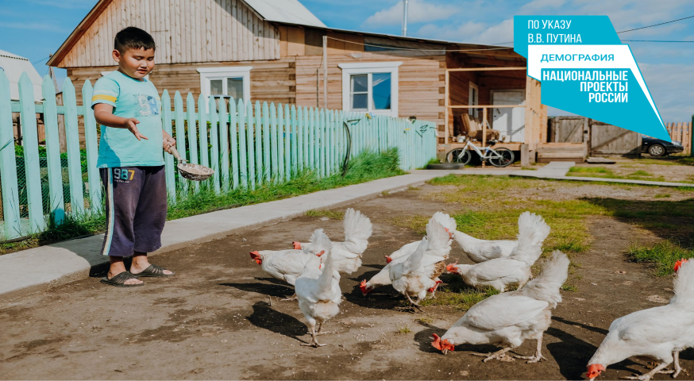 |  | Государственная социальная помощь на основании социального контракта оказывается малоимущим семьям. Социальный контракт - соглашение, которое заключено между гражданином и отделом СЗН, в соответствии, с которым отдел СЗН обязуется оказать гражданину социальную помощь, а малоимущему гражданину - реализовать мероприятия, предусмотренные программой социальной адаптации.
Программа социальной адаптации - разработанные совместно с гражданином мероприятия, которые направлены на преодоление трудной жизненной ситуации, определенной в соответствии с законодательством Российской Федерации, и включают виды, объем и порядок реализации этих мероприятий.
Право на государственную социальную помощь на основании социального контракта возникает, если размер среднедушевого дохода семьи, дохода одиноко проживающего гражданина по независящим причинам ниже величины прожиточного минимума на душу населения, установленного в Республике Бурятия.
Социальный контракт поможет: найти работу, открыть собственный бизнес, развивать личное подсобное хозяйство, преодолеть сложную жизненную ситуацию.

Необходимые документы для подачи заявления: паспорт гражданина, доходы за 3 последних календарных месяца, предшествующих одному календарному месяцу перед месяцем подачи заявления об оказании государственной социальной помощи. Можно обратиться с использованием портала госуслуг.
В целях реализации социального контракта по мероприятия «Осуществление индивидуальной предпринимательской деятельности», «Ведение личного подсобного хозяйства» к заявлению прилагается бизнес-план по осуществление индивидуальной предпринимательской деятельности и смета расходов по ведению личного подсобного хозяйства. |  | 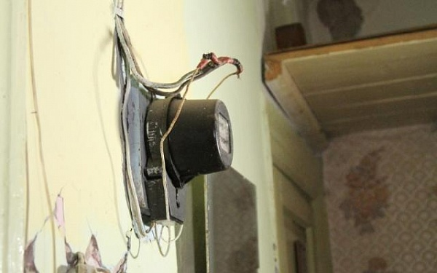
С 1 января 2024 г. заявитель, обратившийся на открытие собственного бизнеса и развитие ЛПХ до заключения социального контракта проходит тестирование для определения уровня предпринимательских компетенций, а в случае получения неудовлетворительного результата по итогам прохождения тестирования проходит обучение для развития предпринимательских компетенций. Участники социального контракта по данным направлениям обязаны зарегистрироваться в качестве индивидуального предпринимателя или плательщика налога на профессиональный доход.
Все заявления рассматриваются межведомственной комиссией.
За более подробной консультацией обращаться в ОСЗН по Курумканскому району, каб. № 3 по адресу: с. Курумкан, ул. Балдакова, д. 45г, тел. для справок 83014941114.
Главный специалист
Жигжитова Арюна Наганзановна
Многодетным семьям Бурятии частично компенсируют стоимость обучения детей по образовательным программам среднего профессионального образования.

Ежегодная компенсация части стоимости обучения детей по образовательным программам среднего профессионального образования на платной основе предоставляется гражданам, имеющим 3 и более детей в возрасте до 23 лет (за исключением детей, вступивших в брак), в случае обучения ребенка по очной форме обучения в организации, осуществляющей образовательную деятельность по имеющим государственную аккредитацию образовательным программам среднего профессионального образования, подведомственной исполнительному органу государственной власти Республики Бурятия. |  | 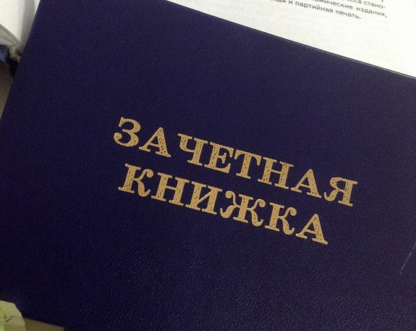
Право на компенсацию возникает в случае, если размер среднедушевого дохода семьи, не превышает величину прожиточного минимума на душу населения, установленную в Республике Бурятия. При определении права на компенсацию учитывается наличие движимого и недвижимого имущества. Предоставление компенсации стоимости обучения осуществляется начиная с 2023/2024 учебного года.
Размер компенсации составляет 50% от стоимости обучения за соответствующий (семестр) учебный год, указанной в договоре об оказании платных образовательных услуг, при этом общий размер компенсации за один учебный год не должен превышать 30 000 рублей.

Постановление вступило в силу с1 сентября 2023 г.
Отсутствует право на граждан, в случае:
а) если ребенок обучается в профессиональной образовательной организации, не находящейся в ведении исполнительных органов государственной власти Республики Бурятия;
б) получение ребенком второго или последующего образования по основным образовательным программам среднего профессионального образования;
в) если ребенок, обучающийся на платной основе в профессиональной образовательной организации, состоит в зарегистрированном браке;
г) если в соответствующем учебном году на получение ребенком образования использованы средства материнского (семейного) капитала.
Заявление на получение компенсации подается не более двух раз в год не позднее 30 календарных дней со дня завершения соответствующего семестра. В случае подачи заявление 1 раз в год, заявление подается не позднее 31 октября календарного года, в котором завершился учебный год.

Для получения денежной компенсации необходимо представить следующие документы:
- копию паспорта или иного документа, удостоверяющего личность заявителя;
- копию договора между профессиональной образовательной организации и обучающимся или его родителем на оказание платных образовательных услуг с указанием их полной стоимости и порядка оплаты;
- копии платежных документов, подтверждающих внесение (перечисление) денежных средств за обучение ребенка в семестре либо учебном году, по завершении которого подано заявление на получение компенсации;
- справка профессиональной образовательной организации об обучении ребенка или о периоде его обучения;
- документы о доходах заявителя и членов его семьи за 12 последних календарных месяцев, предшествующих одному календарному месяцу перед месяцем подачи заявления (зарплата, стипендия и т.д);
- свидетельство о рождении детей, о заключении брака, о расторжении брака, смерти, трудовые книжки;
- документы (сведения) необходимые для подтверждения факта призыва гражданина на военную службу по мобилизации;
- согласие на обработку персональных данных;
- лицевой счет банка.
Главный специалист
Дугарова Татьяна Дугаровна

В Бурятии состоялась презентация проекта «Старшая сестра»

В Штабе общественной поддержки Республики Бурятия отделом постинтернатного сопровождения выпускников совместно с АНО «Дарю добро» проведено мероприятие для выпускников центров для детей-сирот и детей, оставшихся без попечения родителей, на котором состоялась презентация проекта «Старшая сестра». Цель проекта - создание благоприятной среды на примере положительного влияния старших сестер.
- Также для участников мероприятия проведены мастер-класс с участием стилиста, интерактив. Девушки распределились по парам старших и младших сестер, совместно создали коллаж «Я женщина». Мероприятие прошло в теплой, дружеской обстановке с чаепитием, со сладкими подарками и сувенирами. Девушки получили положительные эмоции, позитивный настрой и с нетерпением ждут следующей встречи, - рассказала начальник отдела постинтернатного сопровождения РГУ «Центр социальной поддержки населения Дора Раднаева.
По данным Минсоцзащиты Бурятии, сегодня на постинтернатном сопровождении состоит 28 молодых семей.
Пресс служба Минсоцзащиты населения РБ
В Бурятии будет введён электронный сертификат для многодетных семей

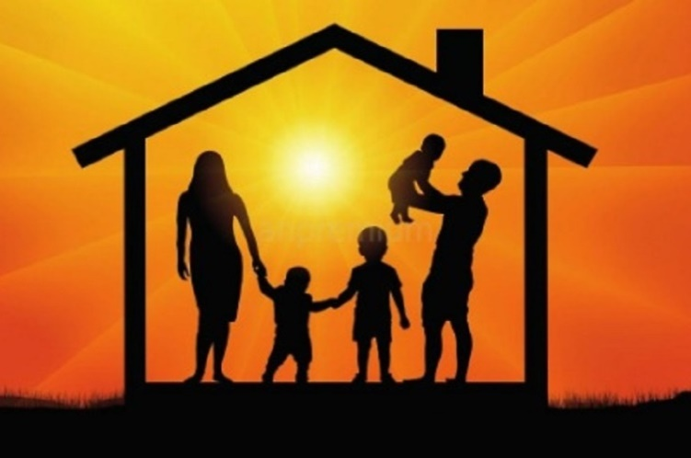 |  | По данным Минсоцзащиты Бурятии, на 1 марта 2024 года ежемесячную денежную выплату на детей из многодетных семей получают 19 969 семей на 62 872 ребенка.  В настоящее время Министерством труда и социальной защиты Российской Федерации разрабатываются методические рекомендации, в том числе по внедрению электронного сертификата для многодетных семей, после издания которых будет проведена работа с нормативными правовыми актами Бурятии по их приведению в соответствие с федеральным законодательством.
Электронный сертификат — это один из способов получения государственной поддержки. Сегодня такие сертификаты предоставляются посредством портала государственных и муниципальных услуг на технические средства реабилитации для инвалидов, ветеранов и пострадавших на производстве, - напомнила министр социальной защиты населения Бурятии Татьяна Быкова. - То есть в последующем появится возможность у многодетных семей, которые стоят на учете в органах социальной защиты населения, в личном кабинете через портал госуслуг получить электронные удостоверения многодетной семьи. В удостоверении есть QR код, который содержит всю необходимую информацию о семье и который нужно будет скачать себе на электронный носитель, например, смартфон. Это и будет являться аналогом бумажного удостоверения.
Пресс служба Минсоцзащиты населения РБ
Участие в съемках клипа

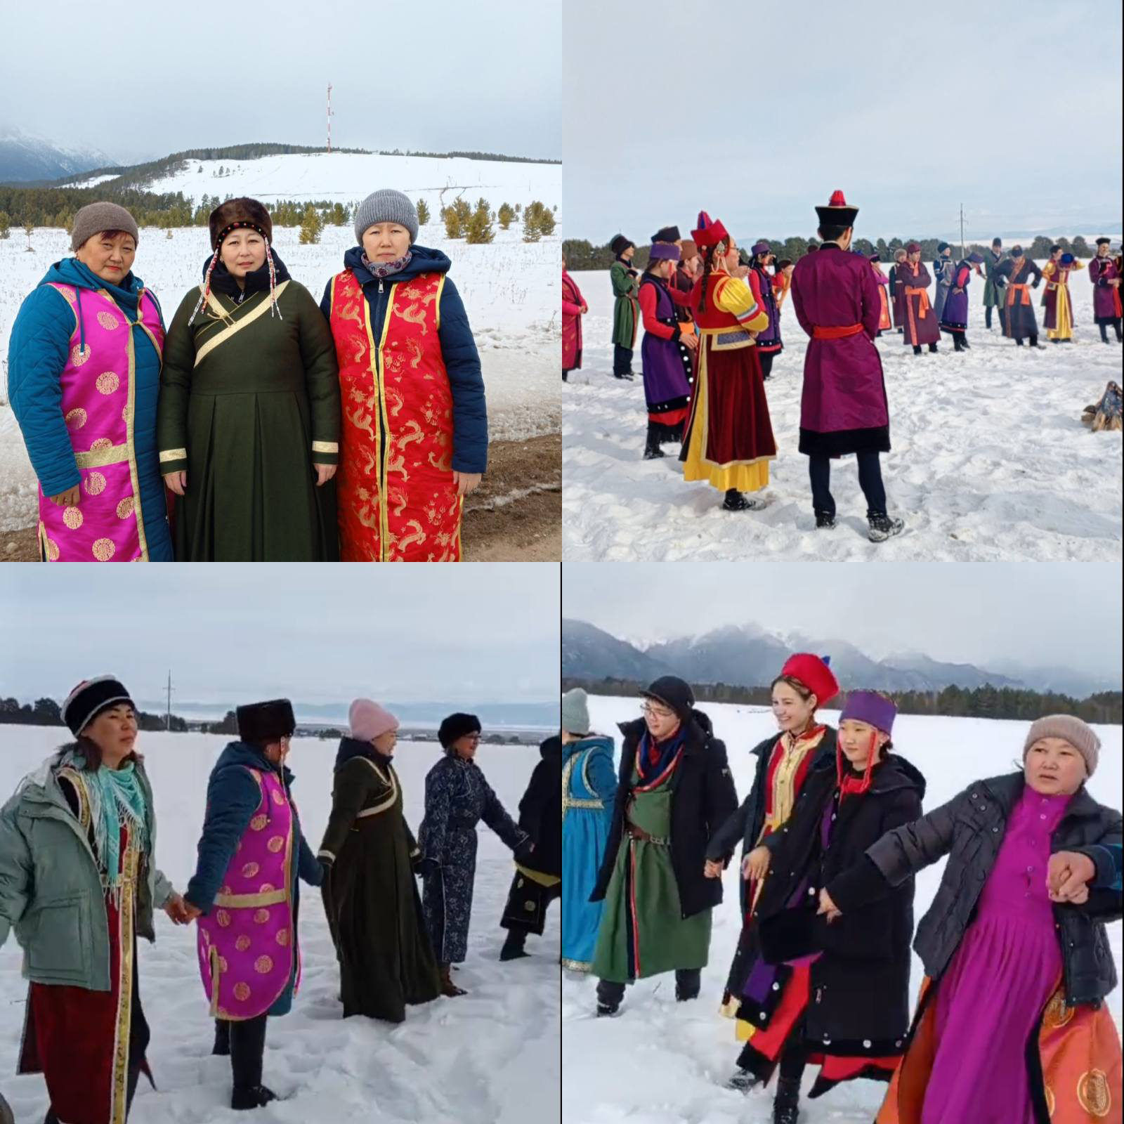 | 12.03.2024 года коллектив отдела социальной защиты населения по Курумканскому району принял участие в съемке клипа Курумканского ехора, посвященного 80-летию Курумканского района.Корни этого танца уходят в самую древность, а слово «ёхор» обозначает ни что иное как хоровод. А хоровод, как известно, всегда символизирует солнце и возрождение жизни. По бурятским поверьям, ёхор позволяет зарядиться доброй энергией на весь предстоящий год.  Главный специалист  Гармаева Марина Дугаровна

«Акция «Мы вместе, мы рядом!»

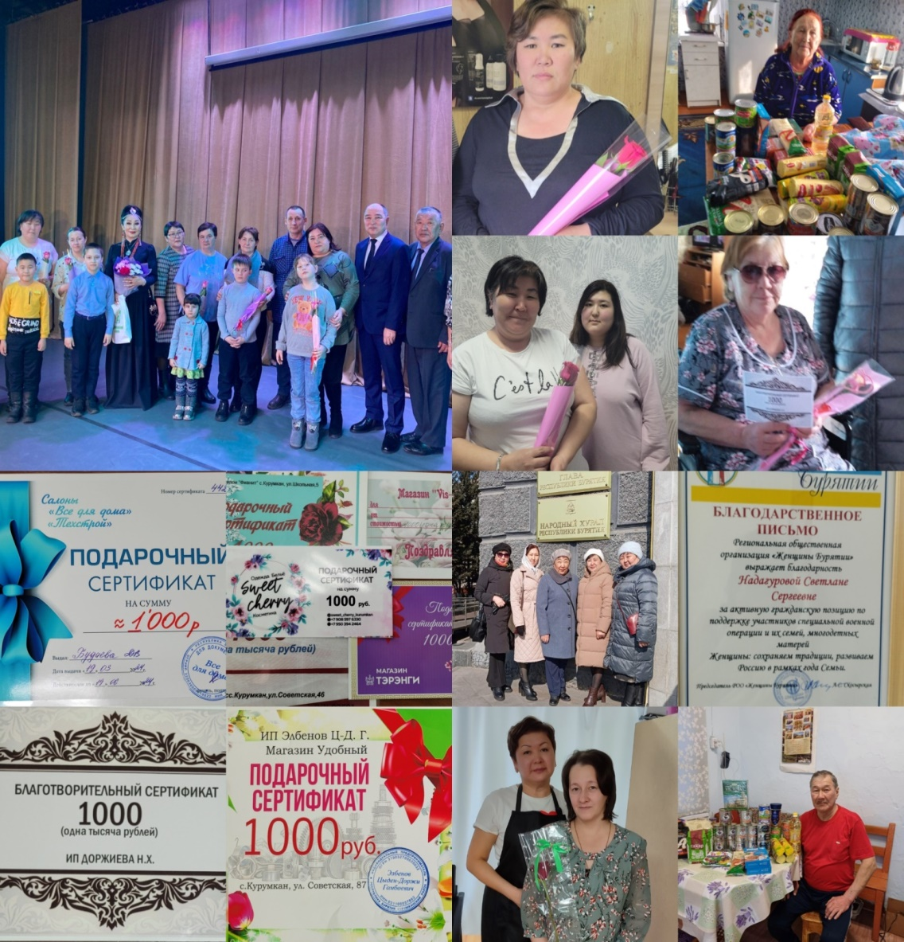 | В первый весенний месяц отдел социальной защиты населения по Курумканскому району и филиал государственного фонда «Защитники Отечества» организовали проведение акции «Мы вместе, мы рядом!» для 40 членов семьи участников специальной военной операции.  В Курумканский район приехал с гастролями Театр «Байкал», на который были приглашены родители, жены с детьми погибших, пропавших участников специальной военной операции. Выступление театра «Байкал» стал уникальной возможностью погрузиться в мир бурятской культуры, насладиться творчеством знаменитого коллектива.
Бесплатные пригласительные билеты предоставлены администрацией театра «Байкал», главой Администрацией МО «Курумканский район» и социальным координатором филиала государственного фонда «Защитники Отечества». Подарили цветы и сладкие подарки детям.
В акции приняли участие социальные партнеры-участники социального контракта, получившие государственную социальную помощь на открытие парикмахерской, маникюрного салона (салон–студия «Дангина» (Гармаева Т.Ц.), магазин «Vis-а-vis» (Терентьева Г.И), Бадмаева Ю.Ю., Тугутова С.Г., Гармаева С.А.) и индивидуальные предприниматели районного центра (магазин «Тэрэнги» ( Базарова Г.Б), ИП «Доржиева Н.Х» (Доржиева Н.Х.), салон «Все для дома» (ИП Надмитов Р.В.), магазин «Sweet cherry (Бубеева О.В.), магазин «Фианит» (Бубдиева С.Ц.), магазин «Экспресс» (Батуева В.Б.), магазин «Удобный» (ИП «Элбенов Ц-Д.Г), парикмахерская «Оюн» ( Цыбикова О.Н.), салоны цветов: «ИП Цыденова Д.В.» (Цыденова Д.В.), «Королева» (ИП Брылев В.А.). Безвозмездно самозанятые граждане сделали прическу, покраску, маникюр, индивидуальные предприниматели предоставили сертификаты и цветы.
Благодаря проекту «Неотложка» благотворительного фонда помощи пожилым людям и инвалидам «Старость в радость» 7 членам семьи участников специальной военной операции доставили продуктовые наборы. В наборы вошли необходимые продукты питания: мясные и рыбные консервы, тушенка, крупы, макароны, растительное масло, кофе, чай, сахар, печенья и другие продукты.
Мама раненного участника СВО приняла участие в работе республиканского Форума «Женщины: сохраняем традиции – развиваем Россию», награждена Благодарственным письмом Региональной общественной организации «Женщины Бурятии».
Уважаемые предприниматели и самозанятые граждане!
Выражаем огромную благодарность за спонсорскую помощь и оказание услуг в проведении акции. Ваша помощь чрезвычайно ценна и важна. Примите наши самые искренние пожелания мира, здоровья, успехов и процветания!
Главный специалист
Дондупова Ия Олеговна

Межведомственный рейд

Состоялся плановый межведомственный рейд совместно с главным специалистом ОСЗН по Курумканскому району, специалистом по социальной работе Курумканского ЦСПСиД, инспектором по профилактике 18го ОГПС РБ в Курумканском районе, инспектором ПДН Отделения полиции по Курумканскому району в сельских поселениях «Майск», «Арзгун», «Могойто», «Сахули». | 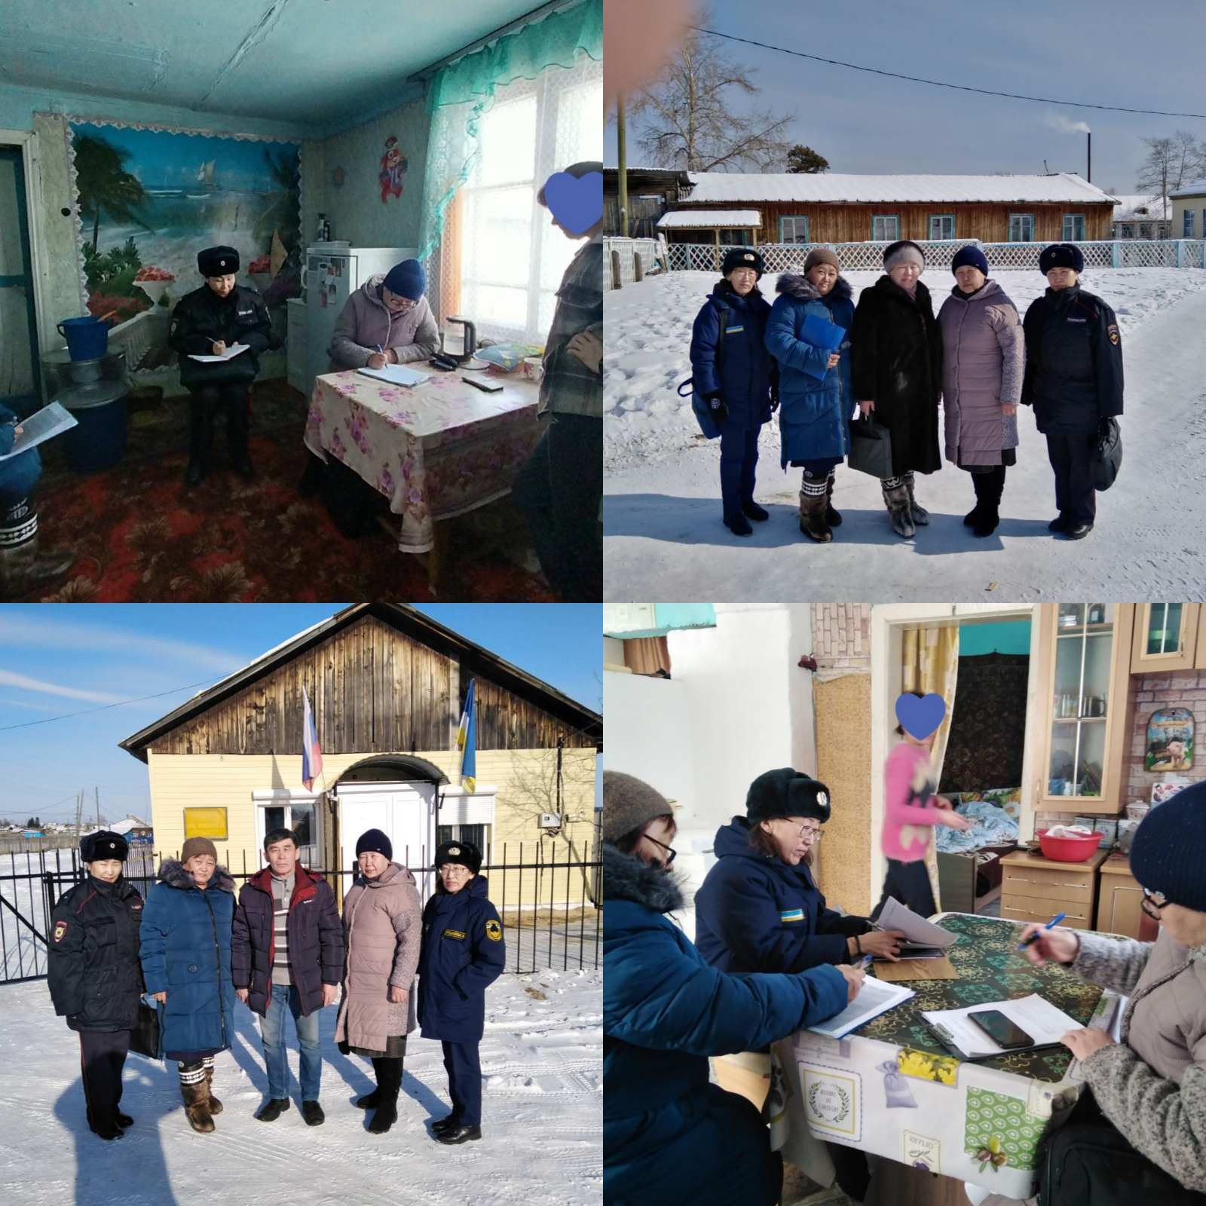
Основная задача- обследование семей, находящихся в социально опасном положении и семей, находящихся в трудной жизненной ситуации, проинструктировать граждан о мерах пожарной безопасности с целью предупреждения бытовых пожаров, дать рекомендации по устранению недостатков в случае их обнаружения.

Обследовано 6 семей в СП «Майск», 2 семьи в СП «Арзгун», 2 семьи в СП «Сахули», 2 семьи в СП «Могойто». В ходе рейда с родителями проведены беседы о недопустимости оставления детей без присмотра взрослых во избежание чрезвычайных происшествий с участием детей, даны консультации по мерам социальной поддержки, по социальным выплатам и в получении удостоверения «Член семьи участника СВО», розданы информационные буклеты, о предотвращении мошеннических действий.

Главный специалист
Гармаева Марина Дугаровна

Пocтaнoвлeниeм “О внeceнии измeнeния в Постaнoвлeниe Пpaвитeльcтвa Бypятии «Oб ycтaнoвлeнии вeличины пpoжитoчнoгo минимyмa нa дyшy нaceлeния и пo ocнoвным coциaльнo-дeмoгpaфичecким гpyппaм нaceлeния в Pecпyбликe Бypятия нa 2024 гoд» с 1 янвapя 2024 гoдa ycтaнoвлeны величины прожиточного минимума в cлeдyющиx paзмepax:

- в pacчeтe нa дyшy нaceлeния – 16 844 pyблeй (в 202З гoдy – 15 669 pyблeй);

- для тpyдocпocoбнoгo нaceлeния – 18 З60 pyблeй (в 202З гoдy – 17 079 pyблeй);

- для пeнcиoнepoв – 14 486 pyблeй (в 202З гoдy – 1З 475 pyблeй);

- для дeтeй – 16 886 pyблeй (в 202З гoдy – 16 006 pyблeй).

Прожитoчный минимyм – этo зaкoнoдaтeльнo ycтaнoвлeнный минимaльный ypoвeнь дoxoдa чeлoвeкa, нeoбxoдимый для eгo жизни в cтpaнe. Oн вaжeн для oцeнки ypoвня жизни нaceлeния пpи paзpaбoткe и peaлизaции coцпpoгpaмм, oбocнoвaния MPOT, oпpeдeлeния paзмepoв cтипeндий, пocoбий и дpyгиx coциaльныx выплaт, oкaзaния пoмoщи и пpeдocтaвлeния мep coцпoддepжки мaлoимyщим гpaждaнaм, фopмиpoвaния фeдepaльнoгo бюджeтa и бюджeтa cyбъeктa.
Виды и размеры социальных выплат семьям с детьми в 2024году

Виды пособия | Размеры (руб.)
Дальневосточные выплаты (с 01.01.2024г)
Единовременная выплата в связи с рождением (усыновлением) первого ребенка | 33 772,00
Региональный материнский (семейный) капитал в связи с рождением (усыновлением) второго ребенка:  -на ребенка, рожденного до 01.01.2020г.  -на ребенка, рожденного после 01.01.2020г. | 189114,23  249907,42
Ежемесячная выплата при рождении (усыновлении) третьего или последующих детей | 16 886,00
Республиканский бюджет (с 01.02.2024г)
Республиканский материнский (семейный) капитал | 71085,49
Ежемесячная денежная выплата многодетной семье | 277,24
Вознаграждение на первого ребенка приемного родителя | 10230,94
Вознаграждение на второго ребенка приемного родителя | 7045,51
Ежемесячная выплата денежных средств опекуну (попечителю, приемному родителю) на содержание ребенка. | 8576,11
Вознаграждение в случае принятия на воспитание 5 и более приемных детей | 40881,18
Единовременное пособие гражданам усыновившим(удочерившим) на территории РБ детей-сирот и детей, оставшихся без попечения родителей | 355427,49
Ежемесячные денежные выплаты льготным категориям граждан в 2024году
Федеральный бюджет (с 01.01.2024г)
Ежегодная денежная выплата гражданам, награжденным знаком «Почетный донор России», «Почетный донор СССР» | 17 324,00
Республиканский бюджет (с 01.02.2024г)
Ежемесячная денежная выплата ветеранам труда РФ | 701,00
Ежемесячная денежная выплата ветеранам труда РБ | 1 782,00
Ежемесячная денежная выплата труженикам тыла | 947,00
Ежемесячная денежная выплата реабилитированным лицам | 1 387,00
Ежемесячная денежная выплата детям войны | 738,00
Республиканский бюджет (с 01.02.2024г)
Выплата социального пособия на погребение | 10 881,26

